Save Bag

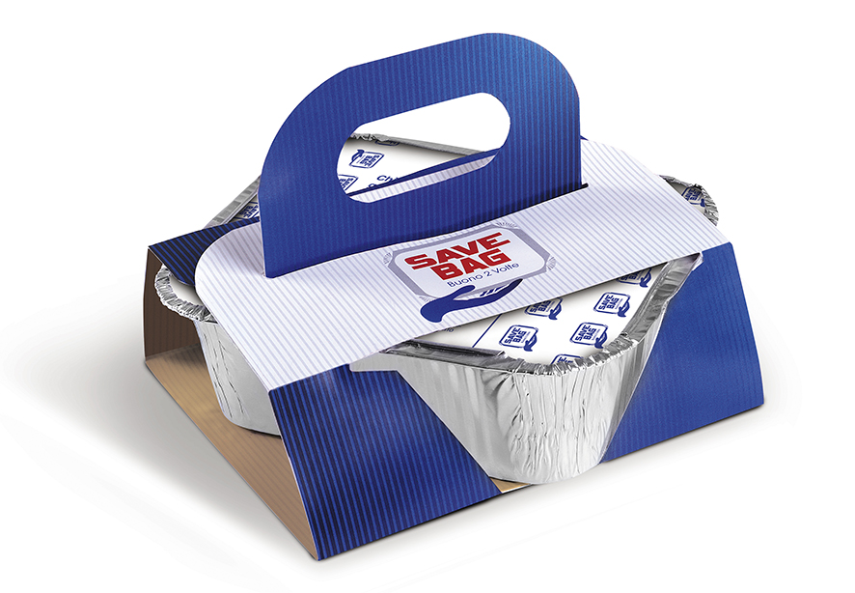

Nasce Cuki Save Bag: la vaschetta antispreco per una nuova cultura del consumo responsabile.

Creata con l’obiettivo di consentire la riduzione gli sprechi alimentari nel settore della ristorazione, Cuki Save Bag, promossa nell’ambito di un ampio progetto di sensibilizzazione, permette ai consumatori l’asporto dei propri avanzi in modo agevole e funzionale, per un successivo impiego a casa propria.

Il design di Save Bag è pensato per essere funzionale e riconoscibile, oltre che riciclabile e a contenuto impatto ambientale.

La progettazione e il design di Save Bag è il risultato di un’operazione didattica attivata da Cuki con il Politecnico di Torino sul tema del recupero e della valorizzazione degli alimenti in eccesso.

Oltre 200 studenti universitari del laboratorio di Concept Design del Corso di Laurea in Design e Comunicazione Visiva sono stati impegnati per tre mesi nell’indagine e sviluppo di prodotti per il confezionamento e trasporto degli avanzi alimentari dai locali adibiti al consumo del pasto.
Il progetto finale è stato selezionato fra 50 modelli esposti presso i MagazziniOz di Torino per tutta la durata di Terra Madre Salone del Gusto.

Per maggiori informazioni consultare www.cukisavethefood.it

